**Lámina de resumen**

**Pensamiento matemático.**

**Número - cantidad:** Un número es un concepto matemático que expresa cantidad.

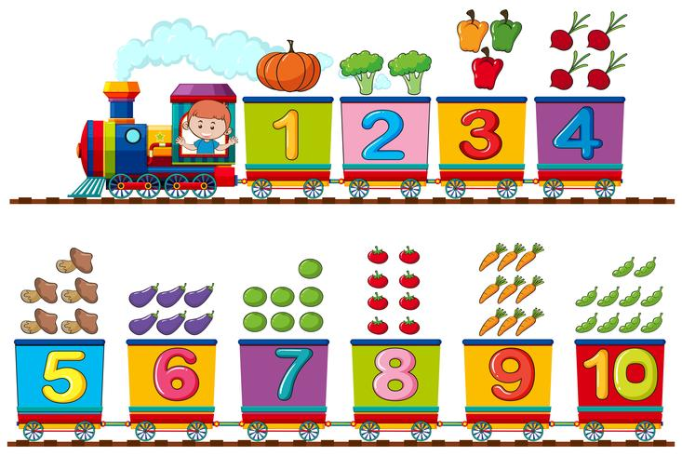

**Los patrones:** Son el ordenamiento de cosas que se repiten de manera lógica. Ese ordenamiento de colores, formas, gestos, sonidos, imágenes y números es un concepto crítico para los pequeños y contribuye enormemente a su comprensión matemática temprana.

Ejemplo.

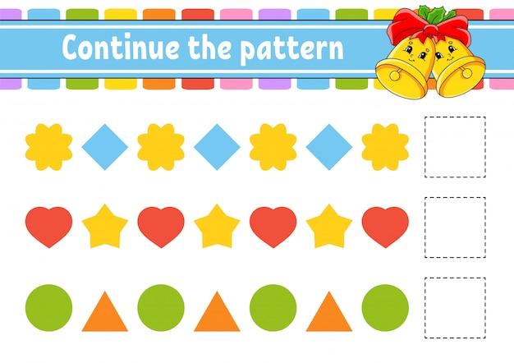

Noción espacial. La noción espacial se desarrolla antes que la temporal, el niño o niña empieza a conocer su habitación, su casa incluso la calle donde vive. Conceptos espaciales como al lado, delante, detrás, en medio, encima o debajo son conceptos que rápidamente se adquieren y que son necesarios estimular en los niños y niñas.

Ejemplo.

